Pestaña 1

**Documentación RUP**

**Pequeños Amigos**

**Versión 1.0**

**Realizada por <Da silva, Lopes, Millavanque, Molina, Roldán>**

**Para <Veterinaria Dr. Bulacios>**

**1. Introducción 3**

1.1 Propósito 3

1.2 Alcance del Proyecto 4

**2. Fase de Inicio 4**

2.1. Plan de Fase 4

2.1.1. Objetivo 4

2.1.2. Actividades 4

2.1.3. Identificación de Actores Principales 4

2.1.4. Diagrama de Caso de uso: Gestión de clientes y Mascotas 5

2.1.5. Diagrama de Caso de uso: Gestión de Productos 6

2.1.6. Diagrama de casos de uso. Gestión de turnos 6

2.1.7. Diagrama de clases Conceptuales 7

2.1.8. Especificación de Casos de Uso 8

2.1.8.1. RF1 Registrar Mascota 8

2.1.8.2. RF2 Listar Mascotas 8

2.1.8.3. RF3 Modificar Mascota 8

2.1.8.4. RF4 Buscar Mascota 8

2.1.8.5. RF5 Ver ficha Mascota 8

2.1.8.6. RF6 Eliminar Mascota 8

2.1.8.7. RF7 Registrar Dueño 9

2.1.8.8. RF8 Listar Dueños 9

2.1.8.9. RF9 Buscar Dueño por DNI 9

2.1.8.10. RF10 Ver Mascotas 9

2.1.8.11. RF11 Modificar Dueño 9

2.1.8.12. RF12 Eliminar Dueño 9

2.1.8.13. RF14 Registrar Producto 9

2.1.8.14. RF15 Listar Productos 10

2.1.8.15. RF16 Buscar Producto por Nombre 10

2.1.8.16. RF17 Consultar Producto 10

2.1.8.17. RF18 Modificar Producto 10

2.1.8.18. RF19 Eliminar Producto 10

2.1.8.19. RF21 Alta Turno 10

2.1.8.20. RF22 Baja Turno 11

2.1.8.21. RF23 Modificar Turno 11

2.1.8.22. RF24 Listar Turnos 11

2.1.8.23. RF25 Consultar Turno 11

2.1.8.24. RF26 Buscar Turno 11

2.1.9. Analisis del 10% del Caso de Uso: RF13 Registrar Venta Producto 11

2.1.10. Diagrama de casos de uso RF13 12

2.1.11. Diagrama de clases 13

2.1.12. Diagrama de actividad RF13 13

2.1.13. Diagrama de secuencia 14

2.1.14. Diagrama de secuencia de sistema 15

2.1.15. Analisis del 10% del Caso de Uso: RF20 Alta Receta Médica 15

2.1.16. Diagrama de Casos de Uso RF20 Alta Receta Médica 17

2.1.17. Diagrama de clases RF20 Alta Receta Médica 17

2.1.18. Diagrama de actividad RF20 Alta Receta Médica 18

2.1.19. Diagrama de Secuencia de Sistema RF20 Alta Receta Médica 19

2.2. Especificación complementaria 23

2.3. Requerimientos No Funcionales: 23

2.4. Glosario 24

3. Fase de elaboración, primera iteración 24

# Introducción

## Propósito

El propósito de esta fase es definir el alcance inicial del sistema “Pequeños Amigos”, identificar los actores y casos de uso clave, así como establecer las bases técnicas y organizativas del proyecto. Se busca transformar los procesos manuales actuales de la veterinaria en un sistema web ágil, confiable y accesible, centrado en la gestión de turnos, fichas médicas, mascotas, dueños y productos.

## Alcance del Proyecto

Software web que gestiona turnos, clientes (Dueños y mascotas), inventario y el historial médico de los animales

# Fase de Inicio

## Plan de Fase

Duración Estimada: 4 Semanas

## Objetivo

El objetivo de la fase de inicio es comprender el dominio del problema, identificar y analizar de manera precisa los requerimientos del sistema y a sus actores principales que interactúan con él.Además , se busca especificar de forma completa el 10% de los casos de uso que representan las funcionalidades claves del sistema, utilizando para ello el artefacto de modelado de casos de uso.

## Actividades

* Identificar a los actores principales: Duración: 1 Día
* Especificación de Casos de Uso : Duración: 5 Días
* Definición de la visión del producto: Duración: 1 Día
* Analizar el 10% de los Casos de Uso más relevantes Duración: 3 semanas

## Identificación de Actores Principales

* Empleado

## Diagrama de Caso de uso: Gestión de clientes y Mascotas

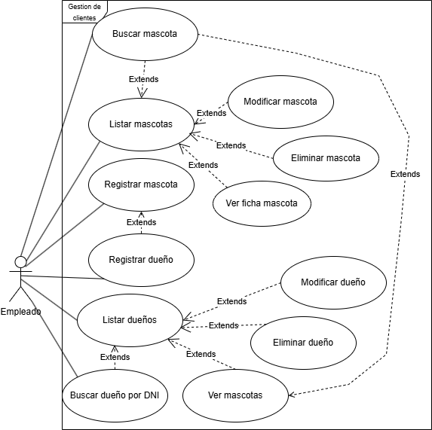

## Diagrama de Caso de uso: Gestión de Productos

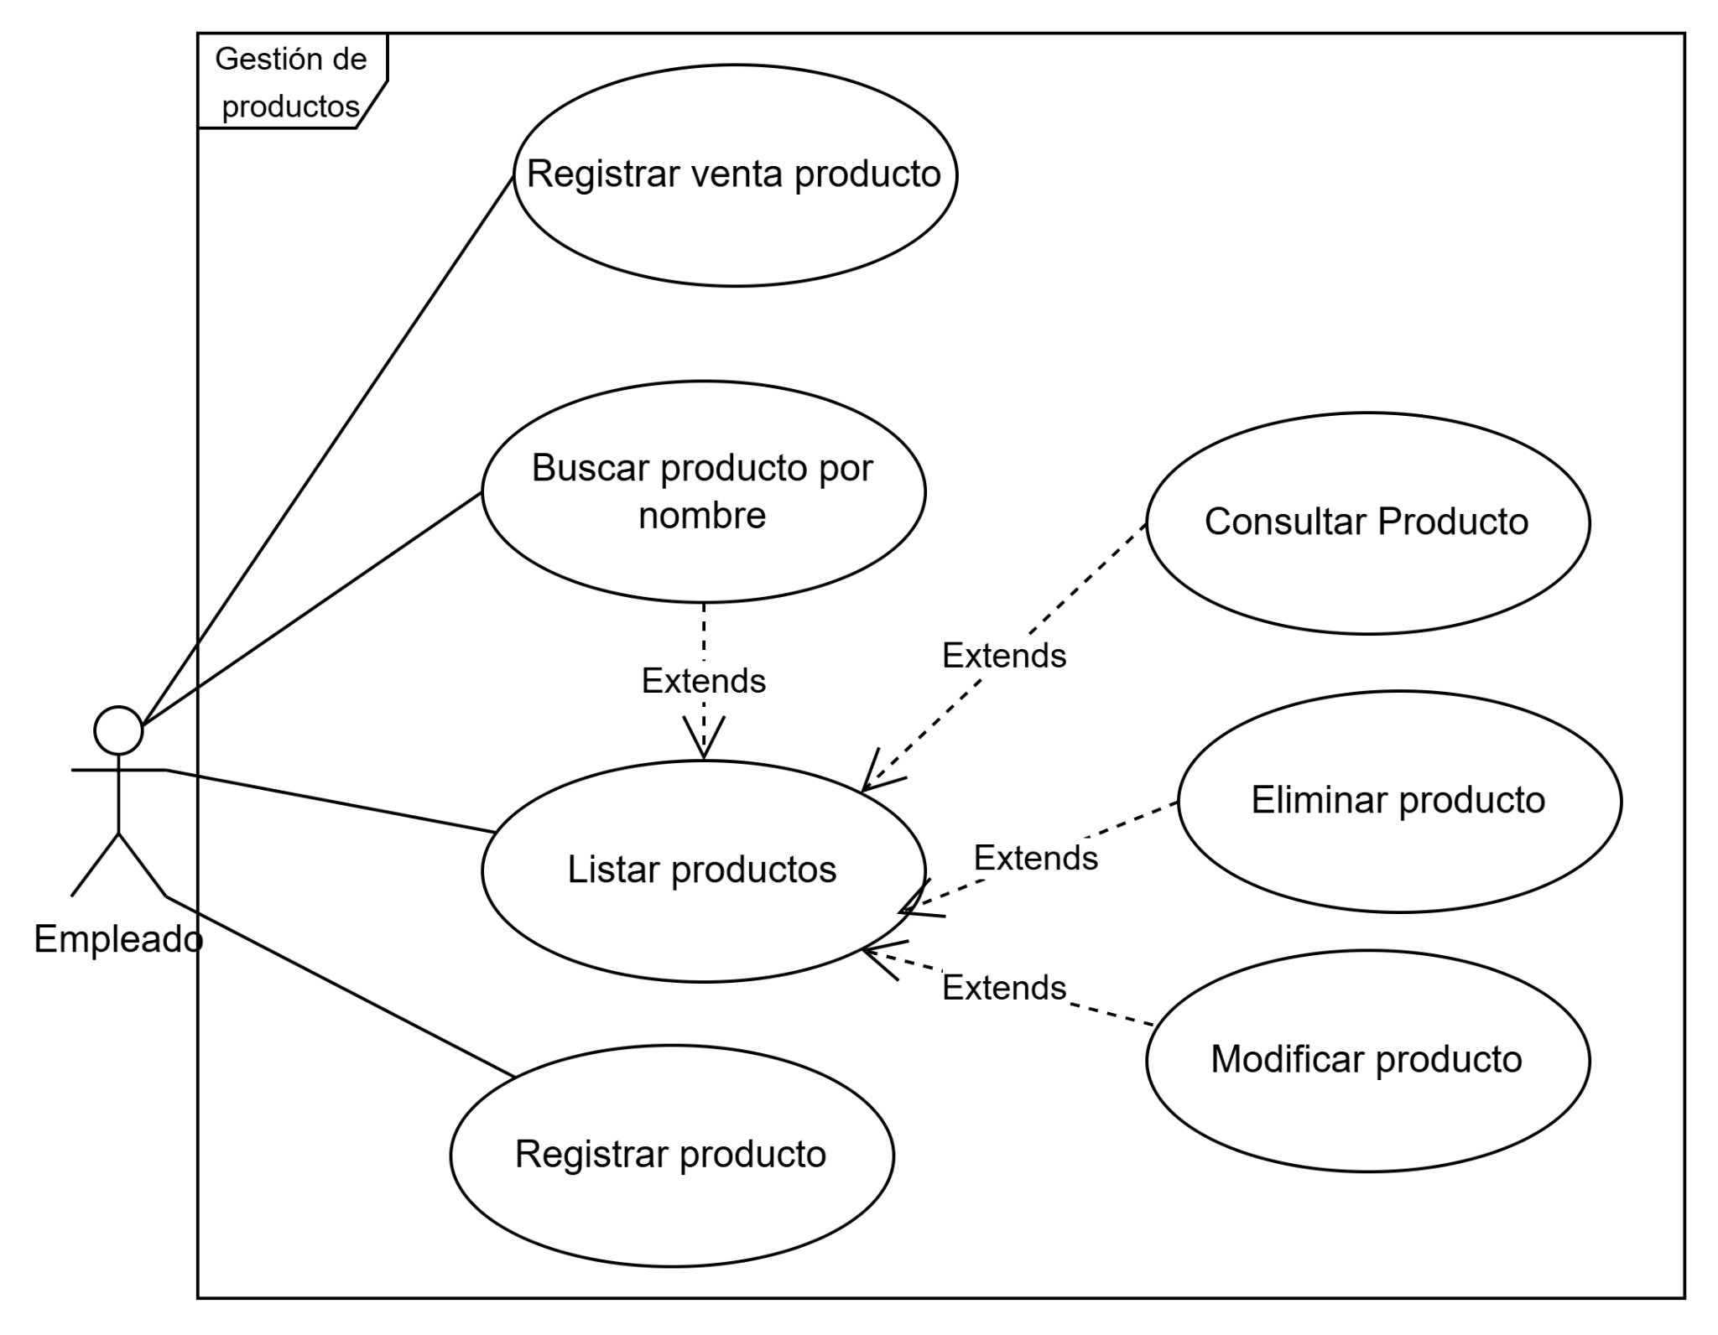

## Diagrama de casos de uso. Gestión de turnos

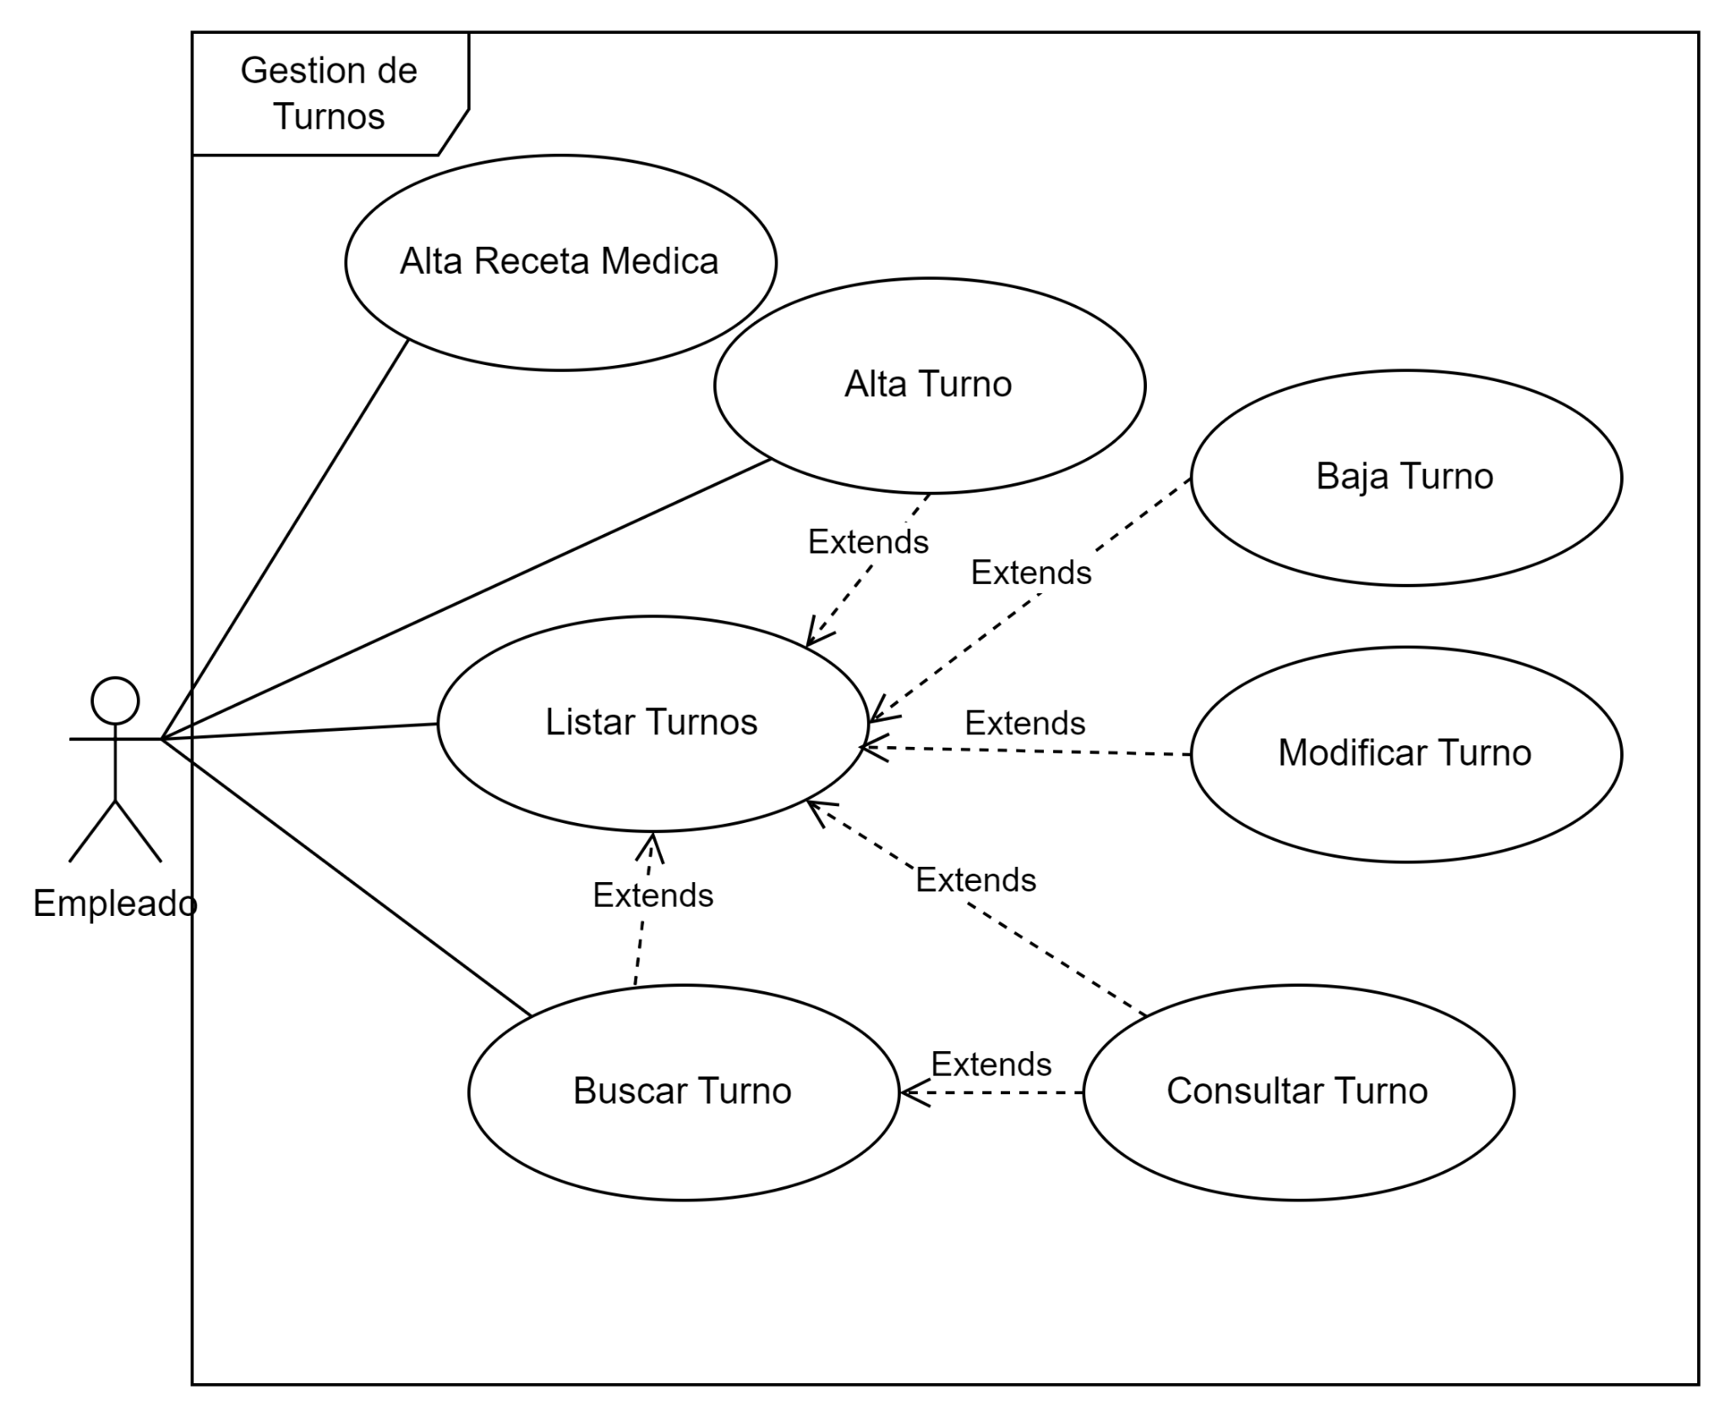

## Diagrama de clases Conceptuales

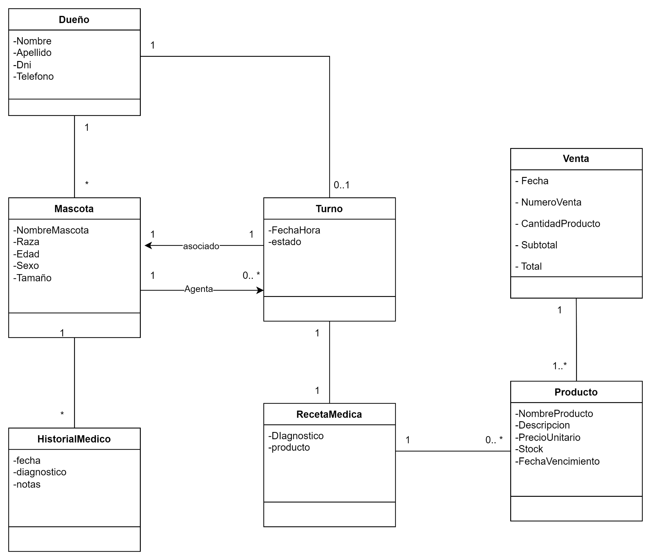

## Especificación de Casos de Uso

### RF1 Registrar Mascota: especificado en el 10%

### RF2 Listar Mascotas

Principal Escenario de Éxito:

El empleado solicita visualizar el listado de las mascotas cargadas, el sistema recupera los datos y muestra el listado.

Escenario alternativo;

El sistema no logró recuperar los datos, se muestra un mensaje de aviso.

### RF3 Modificar Mascota

Principal escenario de éxito:

El empleado solicita realizar la actualización de la información de una mascota. El sistema le mostrará los campos con la información a modificar, el empleado modifica los campos que desee, luego de esto el sistema valida los cambios y guarda la información.

Escenario alternativo:

El empleado introduce datos inválidos al modificar la información. se muestra un mensaje en pantalla de error y no guardar guardar cambios , se cancela la modificación y el sistema guarda la información anterior a la modificación

### RF4 Buscar Mascota

Principal Escenario de Éxito:

El Empleado ingresa el nombre de una mascota o características claves y el sistema muestra las coincidencias.

### RF5 Ver ficha Mascota

Principal Escenario de Éxito:

El empleado solicita ver la ficha de una mascota, y el sistema brinda la información más reciente guardada sobre esa mascota.

Escenario Alternativo:

No tiene.

### RF6 Eliminar Mascota

Principal Escenario de Éxito:

El empleado solicita eliminar una Mascota. El Sistema le pide confirmación al Empleado para eliminar el Registro.

Escenario Alternativo:

El registro de la mascota no se encuentra; *Cancelación; Error al eliminar; Dependencias existentes*

### RF7 Registrar Dueño

Principal Escenario de Éxito:

El Empleado desea ingresar un nuevo propietario, el sistema le muestra un formulario para completar los campos; DNI, nombre, apellidos y teléfono. Luego de rellenar los campos, el sistema valida los datos y confirma el registro.

### RF8 Listar Dueños

Principal Escenario de Éxito:

El empleado solicita visualizar el listado de los dueños cargados, el sistema recupera los datos y muestra el listado.

Escenario alternativo;

El sistema no logró recuperar los datos, se muestra un mensaje de aviso.

### RF9 Buscar Dueño por DNI

Principal Escenario de Éxito:

El empleado realiza la búsqueda de un dueño en específico por su DNI, el sistema recupera los datos que coincidan con el DNI ingresado y le muestra la información de la coincidencia.

Escenario Alternativo:

El usuario ingresó mal el DNI y el sistema no pudo encontrarlo.

El dueño con el DNI que se ingresó no existe en el sistema

### RF10 Ver Mascotas

Principal Escenario de Éxito:

El Empleado solicita consultar la lista de mascotas asociadas al dueño, el sistema muestra el listado solicitado.

### RF11 Modificar Dueño

Principal Escenario de Éxito:

El empleado actualiza la información de un cliente (dueño) y estos cambios quedan guardados en el sistema para futuras consultas sobre tal cliente.

### RF12 Eliminar Dueño

Principal Escenario de Éxito:

El Empleado borra el registro de un propietario, el sistema pide confirmación y luego de esto confirma la baja del registro.

### RF13 RF13 Registrar Venta Producto: especificado en el 10%

### RF14 Registrar Producto

Principal Escenario de Éxito:

El empleado solicita agregar un producto nuevo al inventario, el sistema le da un formulario para que complete, luego de rellenarlo el mismo lo valida y lo guarda en el sistema.

### RF15 Listar Productos

Principal Escenario de Éxito:

El empleado solicita la visualización del listado de productos. El sistema recupera los registros y los muestra en una tabla con datos.

Escenario alternativo;

El sistema no logró recuperar los datos, se muestra un mensaje de aviso.

### RF16 Buscar Producto por Nombre

Principal Escenario de Éxito:

El empleado realiza la búsqueda de un producto en específico por su nombre, el sistema busca coincidencias y le muestra las mismas.

Escenario Alternativo:

El empleado ingresó mal el nombre del producto entonces el sistema no lo encuentra.

El producto buscado no existe.

### RF17 Consultar Producto

Principal Escenario de Éxito:

El empleado solicita visualizar un producto, el sistema muestra la ficha con la información del producto cargada.

### RF18 Modificar Producto

Principal Escenario de Éxito:

El empleado actualiza la información de un producto, el sistema le muestra la ficha con los campos con información para que puedan ser modificados, luego de su modificación realizada por el empleado, se guardan los cambios.

### RF19 Eliminar Producto

Principal Escenario de Éxito:

El empleado solicita la eliminación del producto, el sistema le pide confirmación,luego de esto se confirma la baja del producto.

### RF20 Alta Receta Médica: especificado en el 10%

### RF21 Alta Turno

Principal Escenario de Éxito:

El empleado registra un nuevo turno, completando el formulario definido con los datos necesarios que la veterinaria necesita para el turno. El sistema guarda el turno.

### RF22 Baja Turno

Principal Escenario de Éxito:

El empleado solicita la baja del turno, el sistema pide confirmación, luego de esto se confirma la baja del turno..

### RF23 Modificar Turno

Principal Escenario de Éxito:

El empleado actualiza la información de un turno, el sistema le muestra la ficha con los campos con información para que puedan ser modificados, luego de su modificación realizada por el empleado, se guardan los cambios.

### RF24 Listar Turnos

Principal Escenario de Éxito:

El empleado solicita visualizar los turnos cargados, el sistema recupera los registros y muestra el listado.

Escenario alternativo;

El sistema no logró recuperar los datos, se muestra un mensaje de aviso.

### RF25 Consultar Turno

Principal Escenario de Éxito:

El empleado solicita visualizar la ficha del turno, el sistema recupera la información de la ficha del mismo y muestra los campos con la información para su visualización.

### RF26 Buscar Turno

Principal Escenario de Éxito:

El empleado solicita realizar la búsqueda de un turno previamente cargado en el sistema. El sistema le presenta un campo de texto vacío para ingresar los criterios de búsqueda. El empleado completa el campo con la información correspondiente, y el sistema procesa la solicitud, mostrando un listado de turnos que coinciden con los datos ingresados

Escenario Alternativo:

El empleado ingresó mal el turno entonces el sistema no encuentra coincidencias.

El empleado buscó un turno que no existe, el sistema no encuentra coincidencias.

## **Analisis del 10% del Caso de Uso: RF13 Registrar Venta Producto**

| *Nombre* | *Registrar Venta Producto* |
| --- | --- |
| *Descripción* | *El Empleado registra la venta del producto* |
| *Objetivo* | *Registrar con éxito la venta del producto* |
| *Actores* | *Empleado* |
| *Precondición* | *Producto seleccionado.* |
| *Secuencia Normal* | 1. *Empleado presiona el botón Registrar Venta Producto* 2. *Sistema Verifica si hay stock del mismo* 3. *Sistema le da la opción de aumentar la cantidad del producto solicitado* 4. *El Empleado selecciona la cantidad a vender.* 5. *Sistema pide confirmación* 6. *Empleado Confirma la venta.* 7. *El sistema registra con éxito la venta.* |
| *Postcondiciones* | *Se registró con éxito la venta* |
| *Excepciones* | *Error al confirmar la venta; No hay Stock del Producto.* |
| *Comentarios* |  |

## Diagrama de casos de uso RF13

## 

## Diagrama de clases

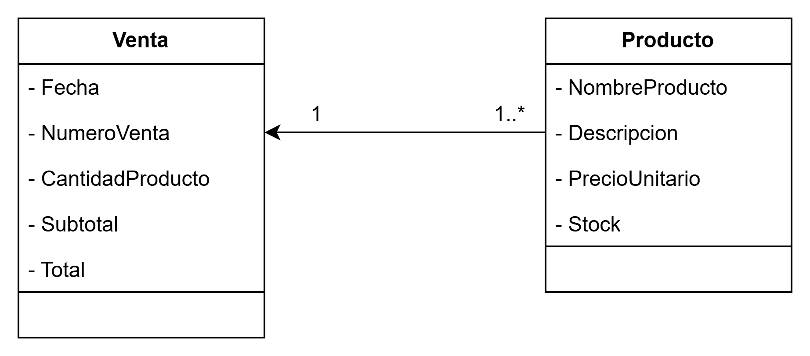

## Diagrama de actividad RF13

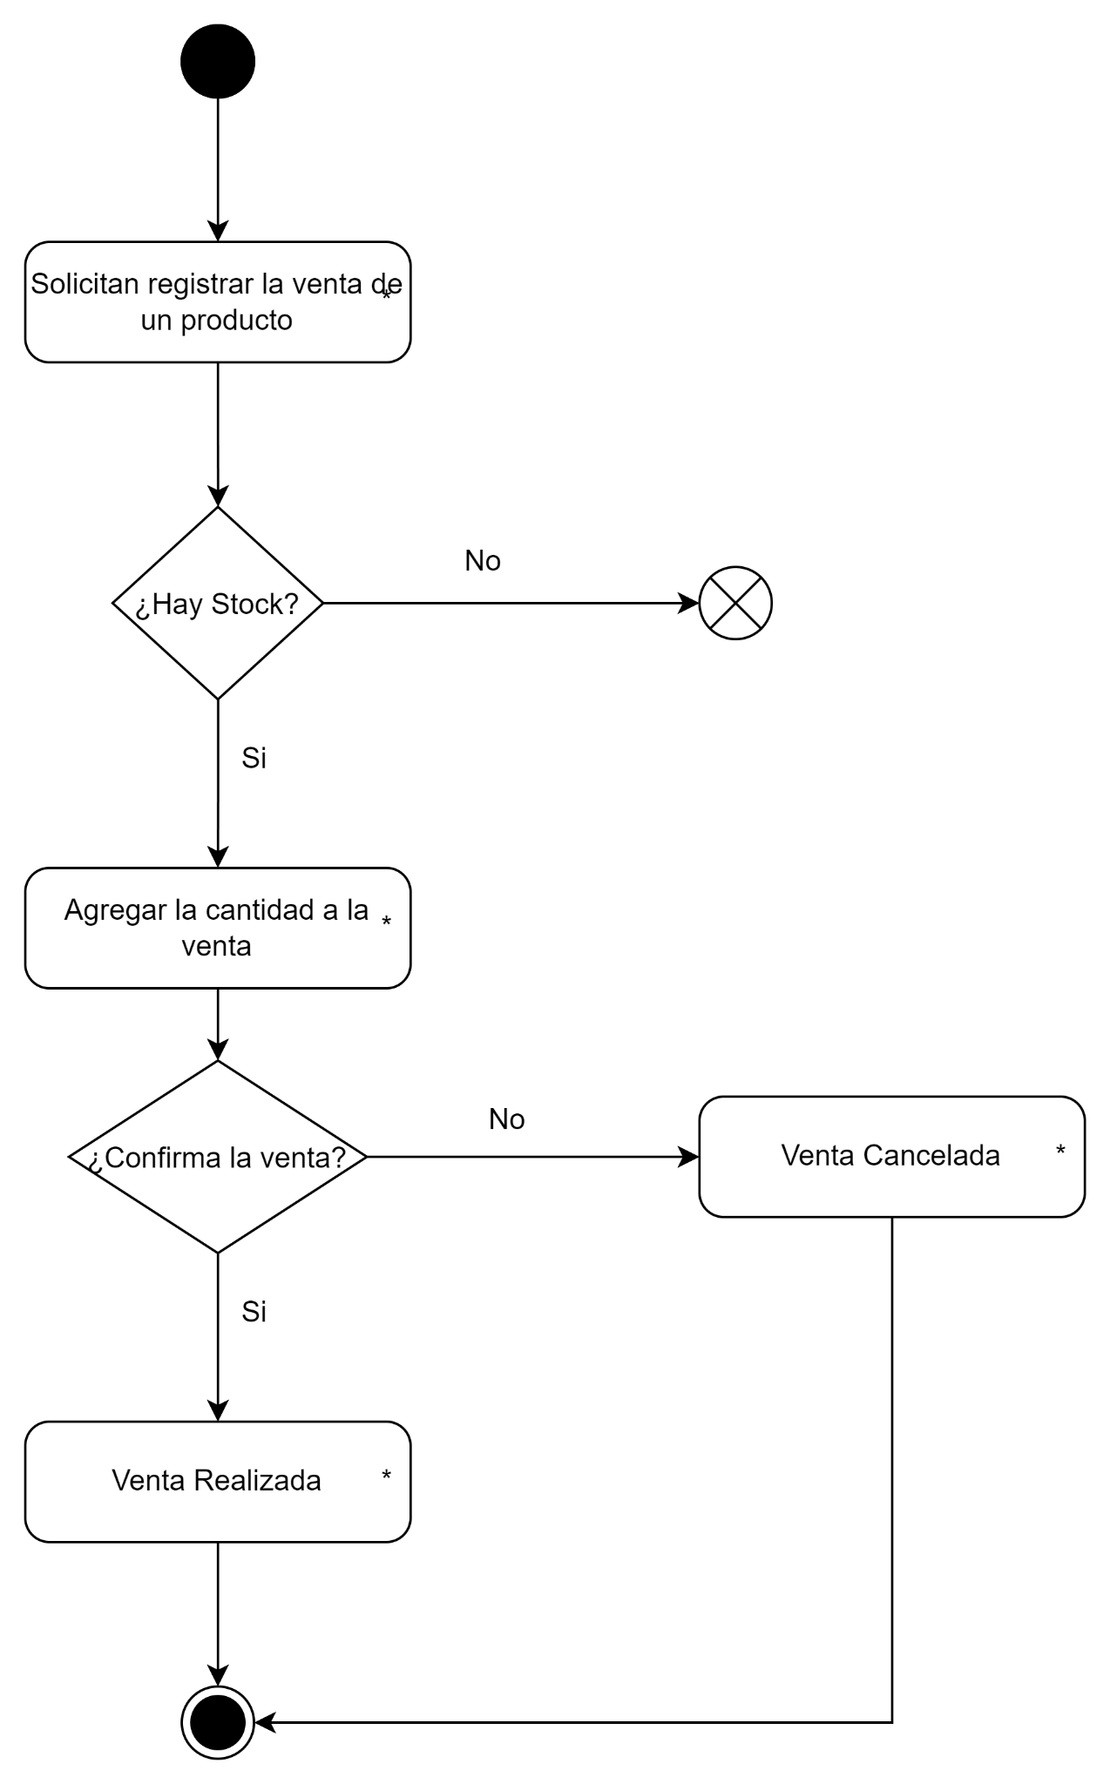

## Diagrama de secuencia

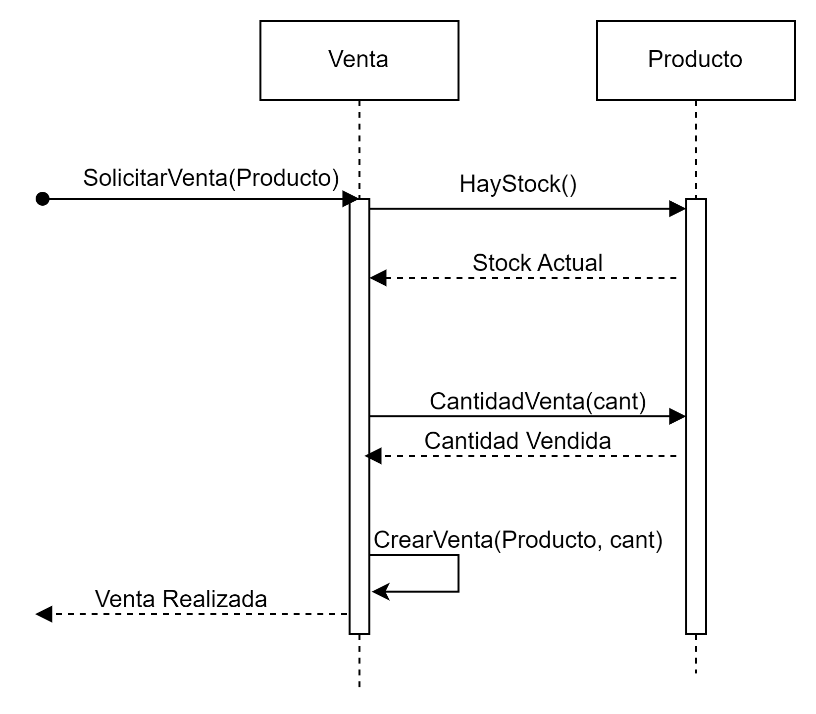

## Diagrama de secuencia de sistema

## **Analisis del 10% del Caso de Uso: RF20 Alta Receta Médica**

| *Nombre* | *Alta Receta Médica* |
| --- | --- |
| *Descripción* | *El Empleado desea dar de alta una Receta Médica* |
| *Objetivo* | *Dar de Alta una receta Médica* |
| *Actores* | *Empleado* |
| *Precondición* | *Mascota y Turno existen, si se necesitan productos que existan.* |
| *Secuencia Normal* | 1. *Empleado presiona botón Alta Receta Médica* 2. *Sistema muestra formulario de Receta Médica para completar* 3. *Empleado rellena los campos del formulario* 4. *Sistema valida cambios* 5. *Empleado presiona botón guardar y confirmar.* |
| *Postcondiciones* | *Receta cargada* |
| *Excepciones* | *Datos inválidos; Cancelación; Error al guardar; Producto no hay en Stock;* |
| *Comentarios* |  |

## Diagrama de Casos de Uso RF20 Alta Receta Médica

## Diagrama de clases RF20 Alta Receta Médica

## Diagrama de actividad RF20 Alta Receta Médica

## 

Diagrama de Secuencia RF20 Alta Receta Médica

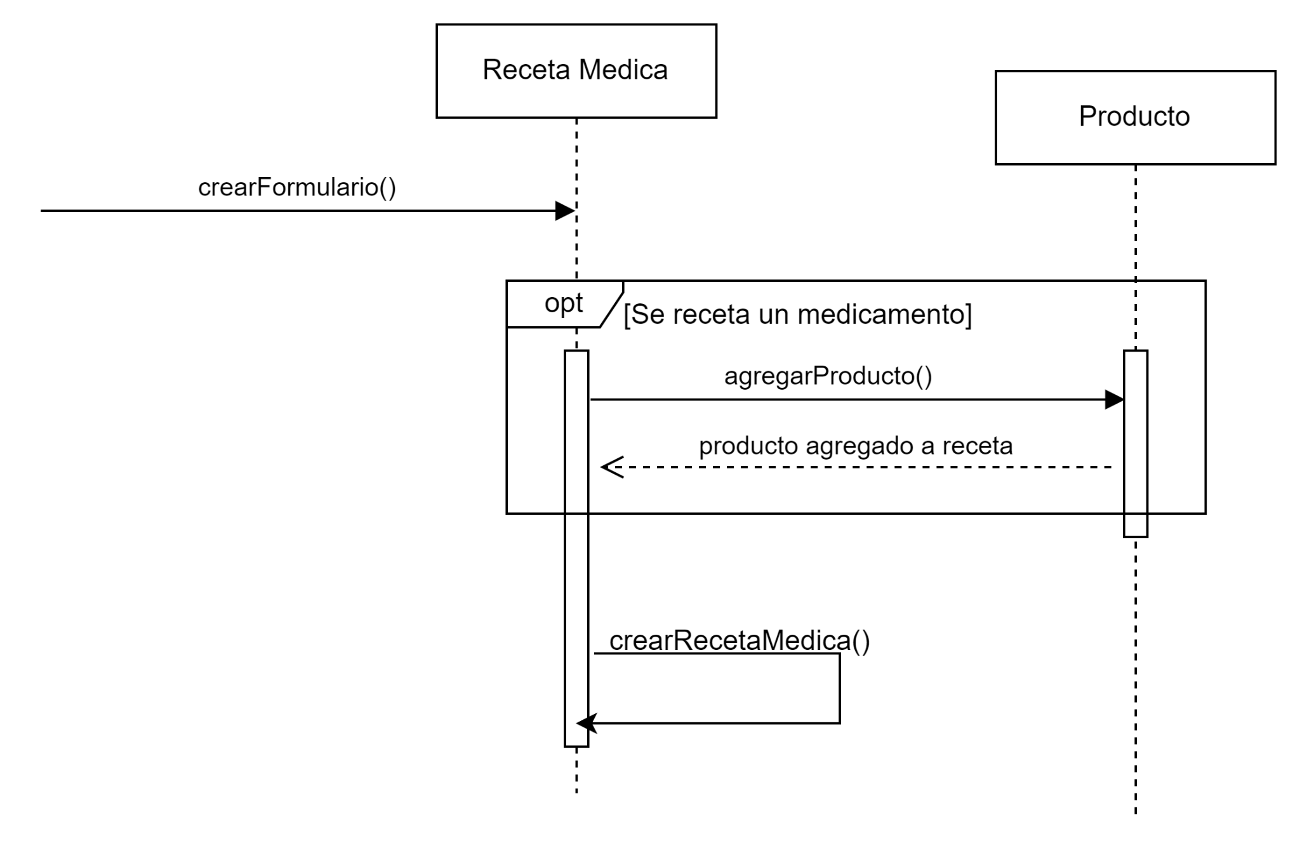

## Diagrama de Secuencia de Sistema RF20 Alta Receta Médica

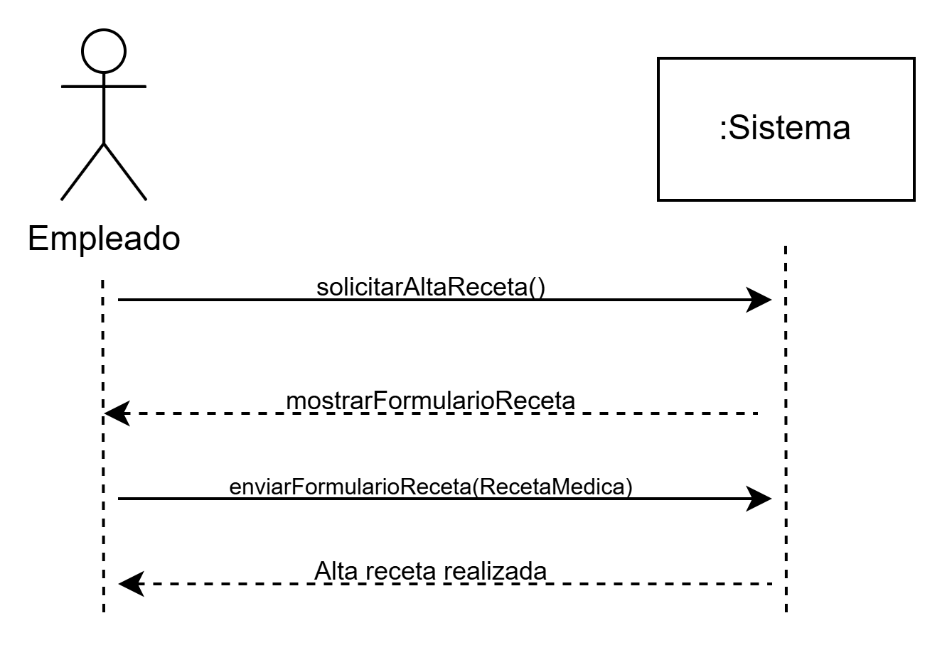

* + 1. **RF1 Registrar Mascota**

| Nombre | Registrar Mascota |
| --- | --- |
| Descripción | El empleado ingresa al sistema la información de un nueva mascota. |
| Objetivo | Agregar un nueva mascota al sistema |
| Actores | Empleado |
| Precondición | No debe existir ninguna mascota con el mismo identificador en el sistema, el dueño, al cual se agrega la mascota, se seleccionó previamente. |
| Secuencia Normal | 1. El Empleado solicita registrar un nuevo paciente 2. El sistema muestra un formulario para ingresar los datos de la mascota (nombre, raza, edad, sexo, dueño, etc) 3. El *Empleado* selecciona el dueño, le asigna un nombre a la mascota,ingresa una edad, selecciona un sexo 4. El sistema valida los datos 5. El sistema confirma que el paciente fue agregado |
| Postcondiciones | El paciente queda registrado en el sistema para futuras búsquedas |
| Excepciones | El *empleado* no completa los datos obligatorios(Dueño, nombre, raza). El sistema muestra un mensaje de error y pide que ingrese toda la información  Ya existe una mascota con el mismo nombre y dueño  El *empleado* decide cancelar el registro. Por ende el sistema no guarda ningún dato  3.1 En caso que quiera asignarle dueño y que este no exista **Registrar dueño** |
| Comentarios | en el caso de que no exista el dueño se debe crear uno nuevo deberá llamar al caso de uso crear dueño |

* + 1. Diagrama de Casos de Uso RF1

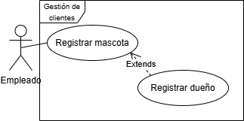

* + 1. Diagrama de actividad RF1

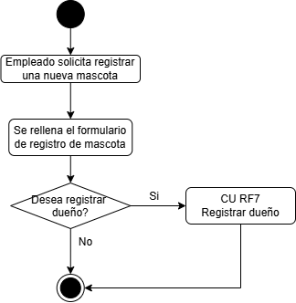

* + 1. Diagrama de clases RF1

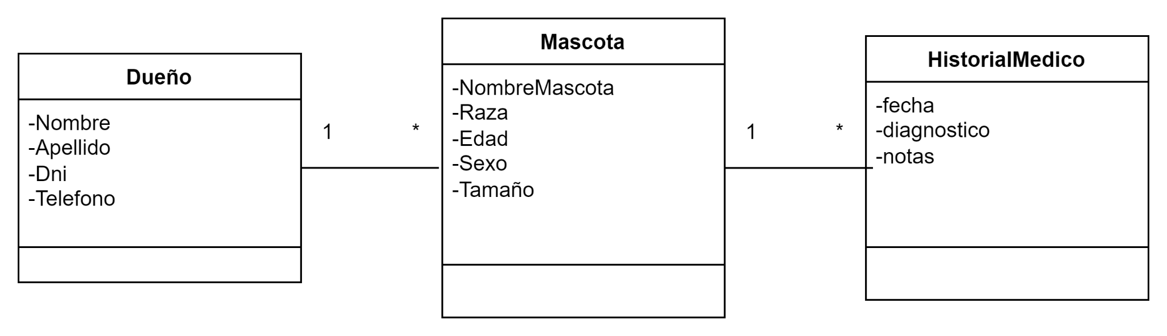

* + 1. Diagrama de Secuencia RF1

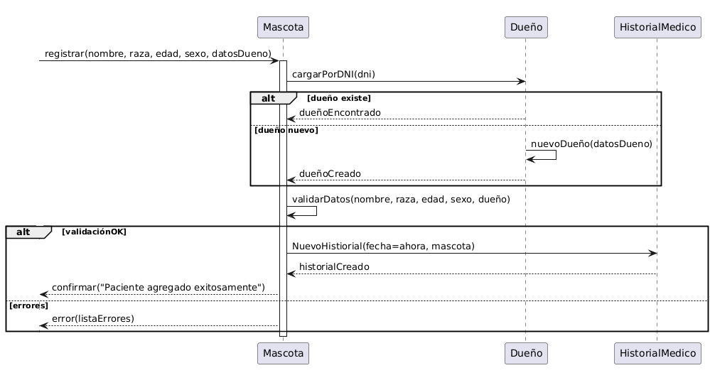

* + 1. Diagrama de Secuencia de Sistema RF1

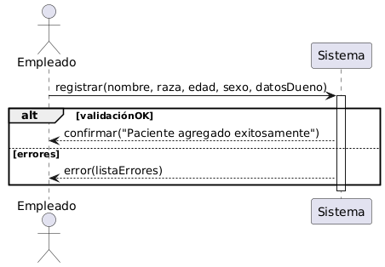

## Especificación complementaria

## Requerimientos No Funcionales:

* El sistema estará en español y tendrá una interfaz fácil de entender
* Utiliza PHP 8.1, SQL Server y WhatsApp Business Cloud API
* Accesible en Windows 10/11, chrome y edge
* El sistema debe mostrar un mensaje si se ve afectada la conexión a internet

## Glosario

* ABM: Altas, Bajas y Modificaciones
* Turno: Cita agendada para atención veterinaria
* Ficha médica: Registro completo del historial de la mascota

# Fase de elaboración, primera iteración

* + 1. **Plan de fase**

Duración: 2 semanas

* + 1. **Objetivo**

Analizar y refinar los requerimientos clave del sistema, diseñando la estructura del sistema aplicando patrones de diseño GRASP para asegurar una buena representación que sirva de base para el futuro.

* + 1. **Actividades**
* Diseño de la arquitectura básica
* Análisis de los requerimientos aplicando patrones GRASP.
* Elaboración del diagrama de clases del diseño.

Personal Responsable: Equipo de proyecto

* + 1. Diagrama de secuencia RF1 - Registrar Mascota - Patrón controlador Grasp

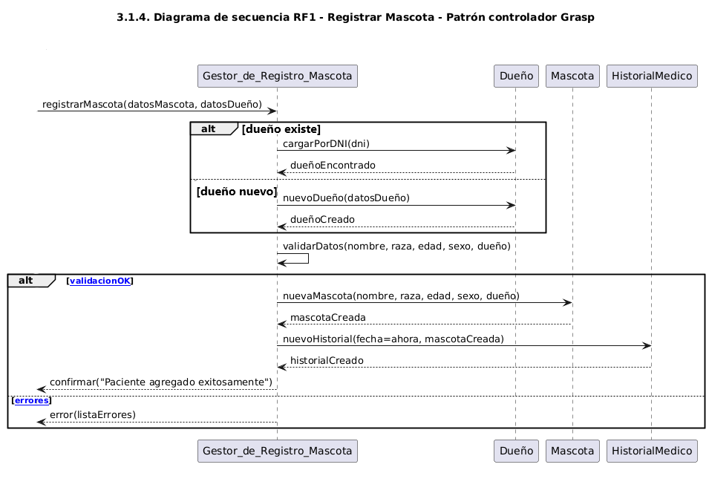

* + 1. Diagrama de clases de diseño RF1 - Registrar Mascota

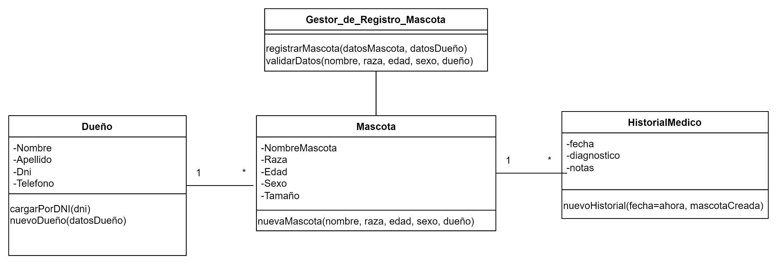

* + 1. Diagrama de secuencia de RF13 - Registrar Venta Producto -Patrón Controlador GRASP

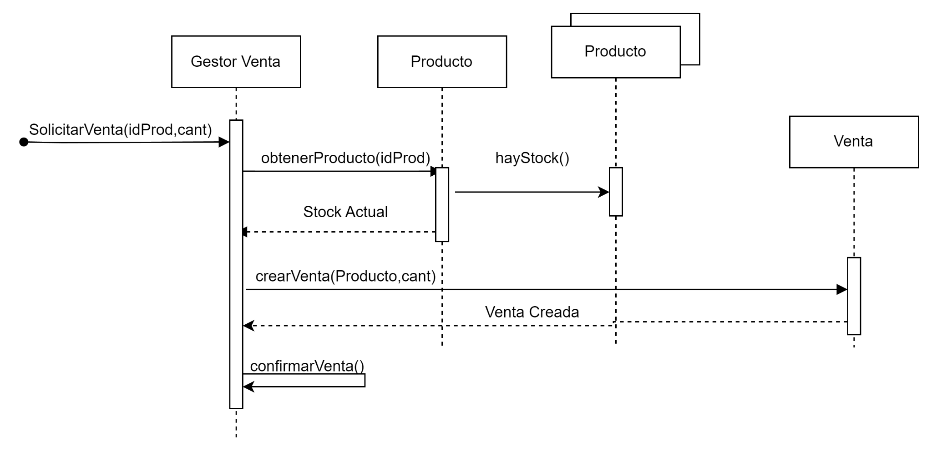

* + 1. Diagrama de clases RF13 - Registrar Venta Producto

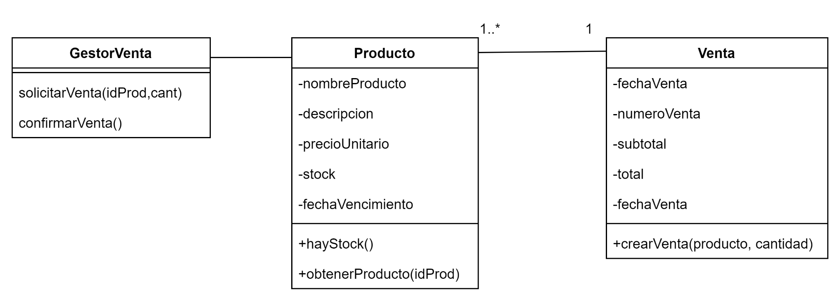

* + 1. Diagrama de Secuencia RF20 - Alta Receta Médica - Patrón controlador Grasp

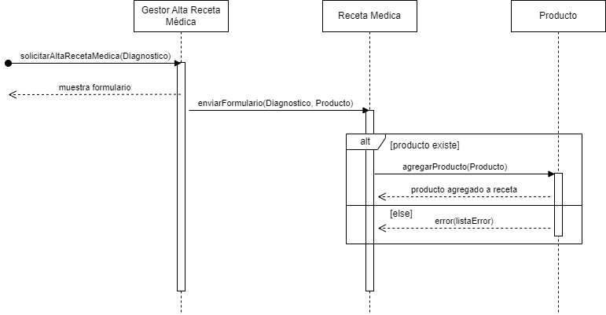

* + 1. Diagrama de clases de diseño RF20 - Alta Receta Médica  
       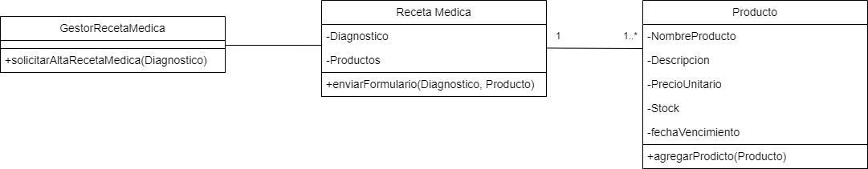

Al aplicar estos tres controladores se respetaron los principios de Alta Cohesión y Bajo Acoplamiento, cada controlador se encargó exclusivamente de su Caso de Uso específico y trabajó con otras clases sin depender mucho de ellas.

* + 1. Diagrama de Clases de Diseño

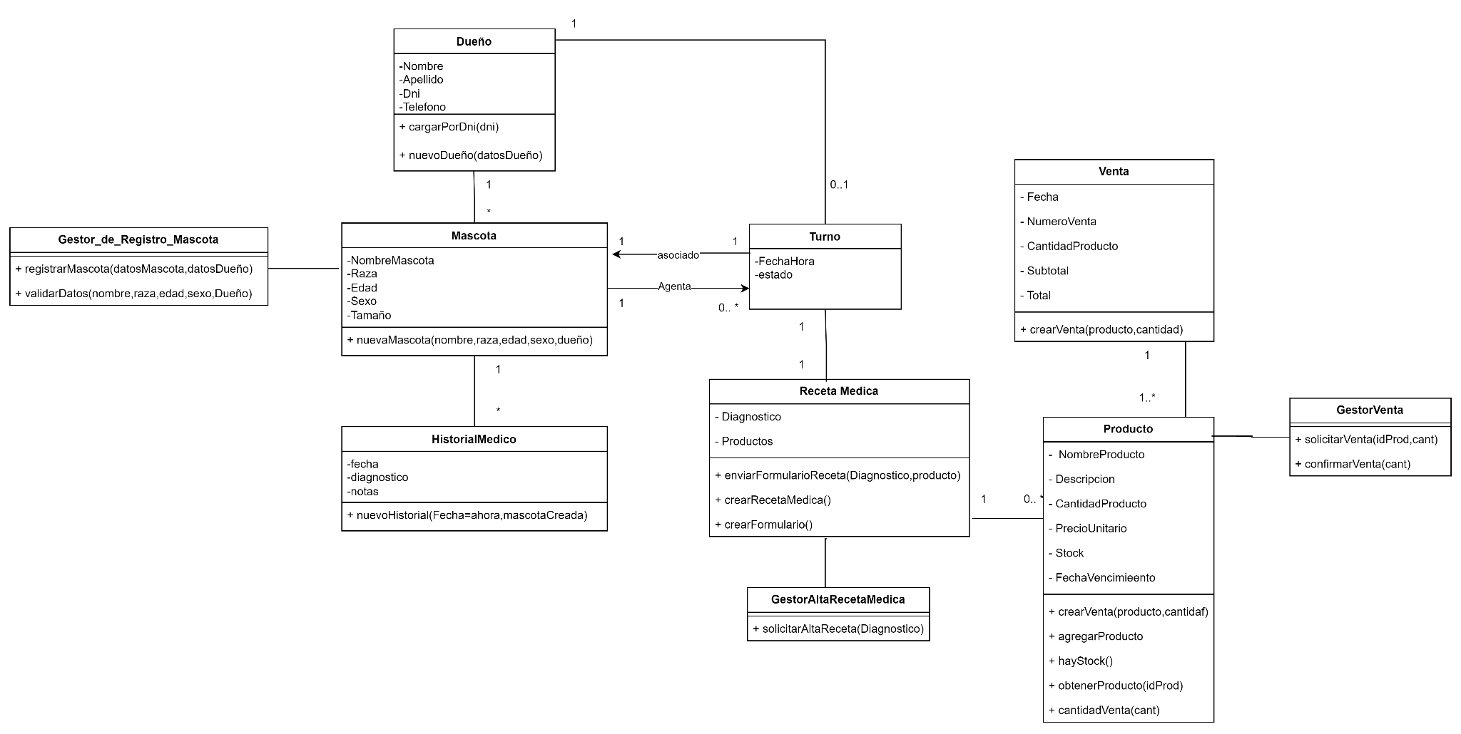

# Fase de Elaboración Segunda Iteración

* 1. **Plan de fase**

Duración: 4 semanas

* 1. **Objetivo**

El objetivo en esta segunda iteración es desarrollar y refinar la arquitectura, completando los componentes que hayan quedado pendientes en la iteración anterior. Para lograr estos objetivos aplicaremos los patrones de diseño MVC y Facade para lograr una organización modular del sistema.

* 1. **Actividades**
* Implementación de patrón de diseño MVC. (2 semanas)
* Implementación de patrón de diseño Facade. (1 semana)
* Refinamiento del diagrama de clases del diseño. (1 semana)

Personal responsable: Equipo de Proyecto